**光的传播**

**相关教材内容链接：**

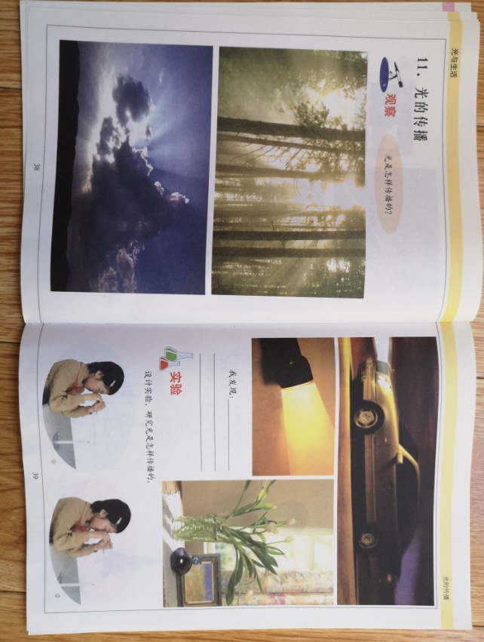同学们，今天学习的是五年级科学下册教材《光与生活》单元内的11课《光的传播》内容。通过这节课的学习，我们要知道光是沿直线传播的，初步学会做证明光沿直线传播的实验，初步具有观察和发现问题的能力。请同学们打开书看一看，从中你都知道了些什么，把你知道的可以写下来，也可以和家长试着把简单的实验做一做。

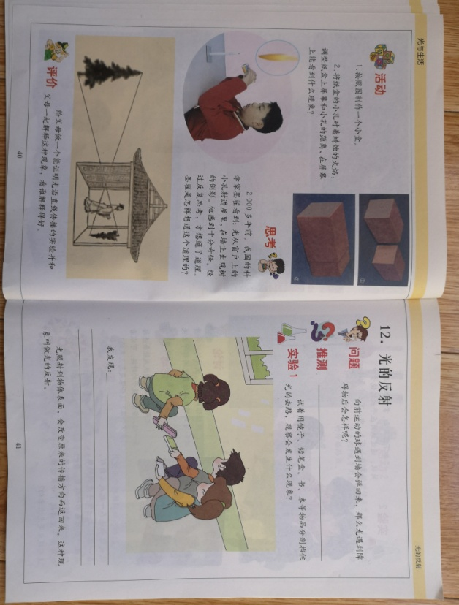

**相关视频内容链接：**

如果你想生动地了解这些内容，就打开电视，找到教育--北京数字学校，进去选择小学课程——五年级下——科学，或者登陆北京数字学校的网站，也可以搜索到同样的课程。今天给大家推荐的是科学五年级下《光的传播》。也可以上网搜索相关视频或微课。看过这些肯定会对你把握这部分知识有所帮助。

光沿直线传播实验<http://www.iqiyi.com/w_19rrmxs2hl.html>

光直线传播<https://v.youku.com/v_show/id_XMTU4OTQ2MTM4NA%3D%3D.html>

小孔成像：

http://www.iqiyi.com/v_19rr8a6y2s.html#curid=766487400_658080fc41fe4cbc155c308c4b42da30

**知识要点：**

今天我们主要学习的是：知道光是沿直线传播的。会用常见的材料证明光是沿直线传播的原理。会解释小孔成像现象并知道光沿直线传播在生活中的应用（1射击瞄准时“三点成一线”2 操场上同学们列队看齐 3 挖掘隧道时，用激光引导掘进机 4 “手影游戏”等等 ）。